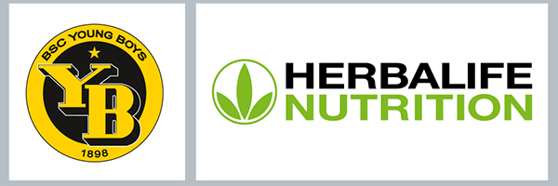

|  |
| --- |
| Herbalife Nutrition Partenaire nutritionnel officiel du BSC Young Boys |
| Nous sommes fiers d'annoncer qu'Herbalife Nutrition reconduit son partenariat avec le BSC YB. |



Herbalife Nutrition est partenaire nutritionnel officiel du BSC Young Boys depuis 2018/19. Ce partenariat, qui se poursuivra au moins jusqu'à la saison 2020/21, permet aux professionnels et aux équipes juniors de bénéficier de notre expertise nutritionnelle dans le domaine des compléments alimentaires, de l'entrainement et de la récupération. Les joueurs continueront ainsi à profiter de l'ensemble des produits Herbalife Nutrition.